

СОВЕТ ДЕПУТАТОВ
ТУПИКОВСКОГО СЕЛЬСКОГО ПОСЕЛЕНИЯ
ХОЛМ-ЖИРКОВСКОГО РАЙОНА СМОЛЕНСКОЙ ОБЛАСТИ.

РЕШЕНИЕ

от 27 июня 2019 года № 9

Об утверждении структуры Администрации Тупиковского сельского поселения Холм-Жирковского района Смоленской области

В соответствии с Федеральным законом от 6 октября 2003 года № 131-ФЗ «Об общих принципах организации местного самоуправления в Российской Федерации» Совет депутатов Тупиковского сельского поселения Холм-Жирковского района Смоленской области

РЕШИЛ:

1. Утвердить структуру Администрации Тупиковского сельского поселения Холм-Жирковского района Смоленской области согласно приложению.
2. Признать утратившими силу решение Совета депутатов Тупиковского сельского поселения Холм-Жирковского района Смоленской области от 25.12.2012г. № 37 «Об утверждении структуры Администрации Тупиковского сельского поселения Холм-Жирковского района Смоленской области.»
3. Настоящее решение подлежит официальному опубликованию в районной газете «Вперед».
4. Настоящее решение вступает в силу с 1 января 2020 года, за исключением позиции в отношении Главы муниципального образования Тупиковского сельского поселения Холм-Жирковского района Смоленской области, которая вступает в силу со дня подписания настоящего решения.

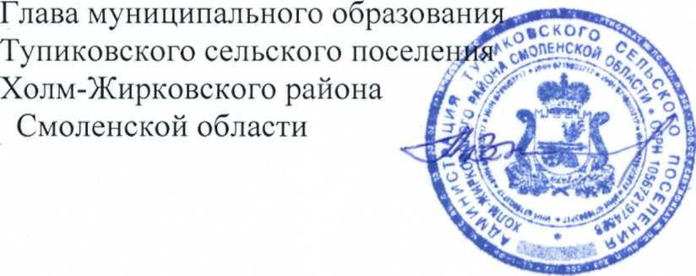

М.В. Козел

УТВЕРЖДЕНА
решением Совета депутатов Тупиковского сельского поселения Холм-Жирковского района Смоленской области 27.06.2019 № 9

СТРУКТУРА
Администрации Тупиковского сельского поселения
Холм-Жирковского района Смоленской области

Глава муниципального образования
Главный специалист
Ведущий специалист
Специалист категории
Старший менеджер
Менеджер

